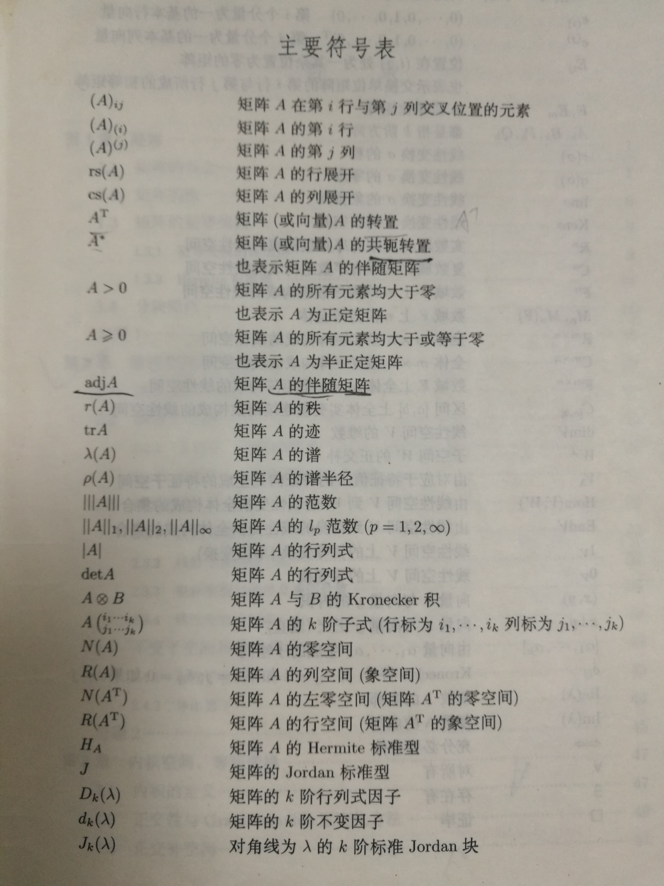

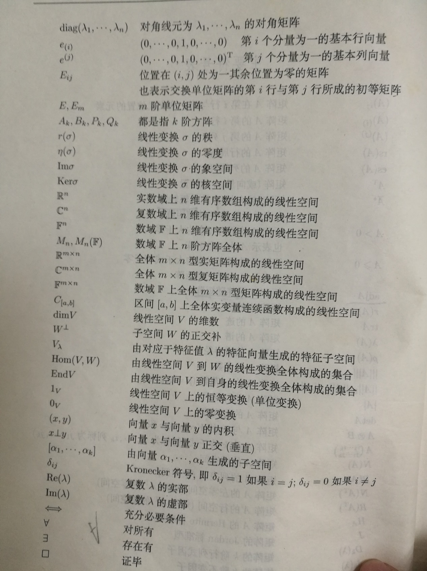

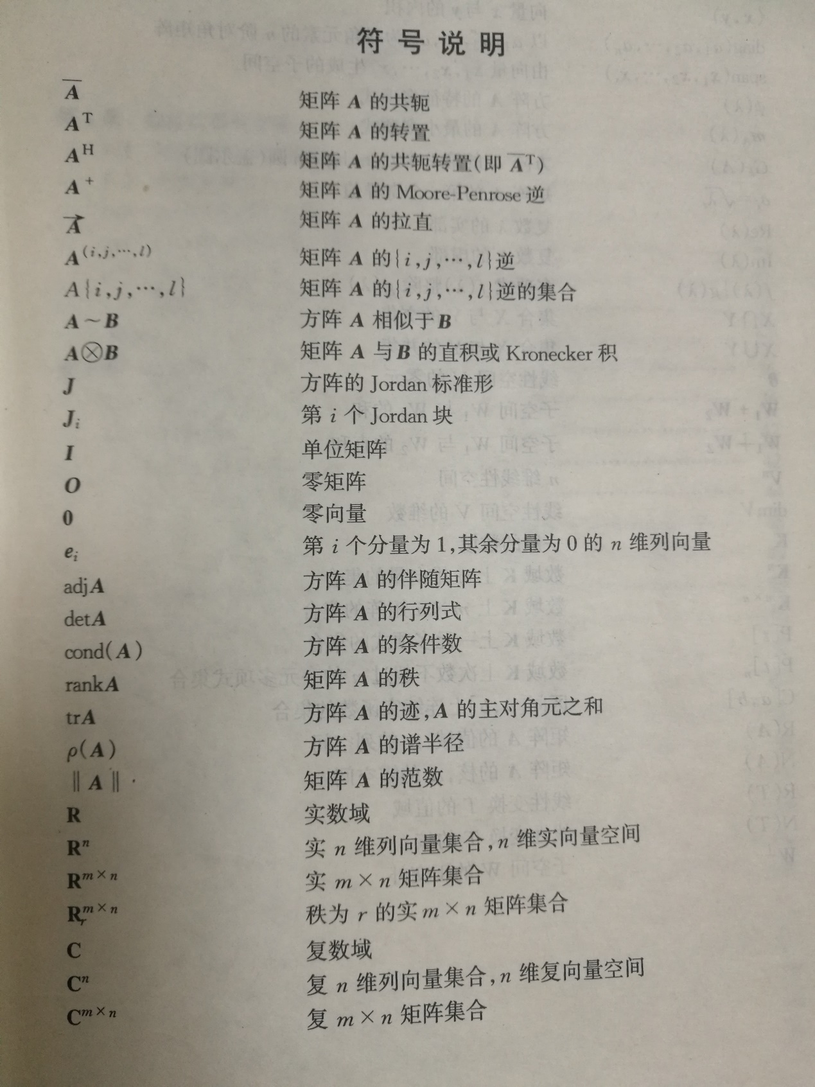

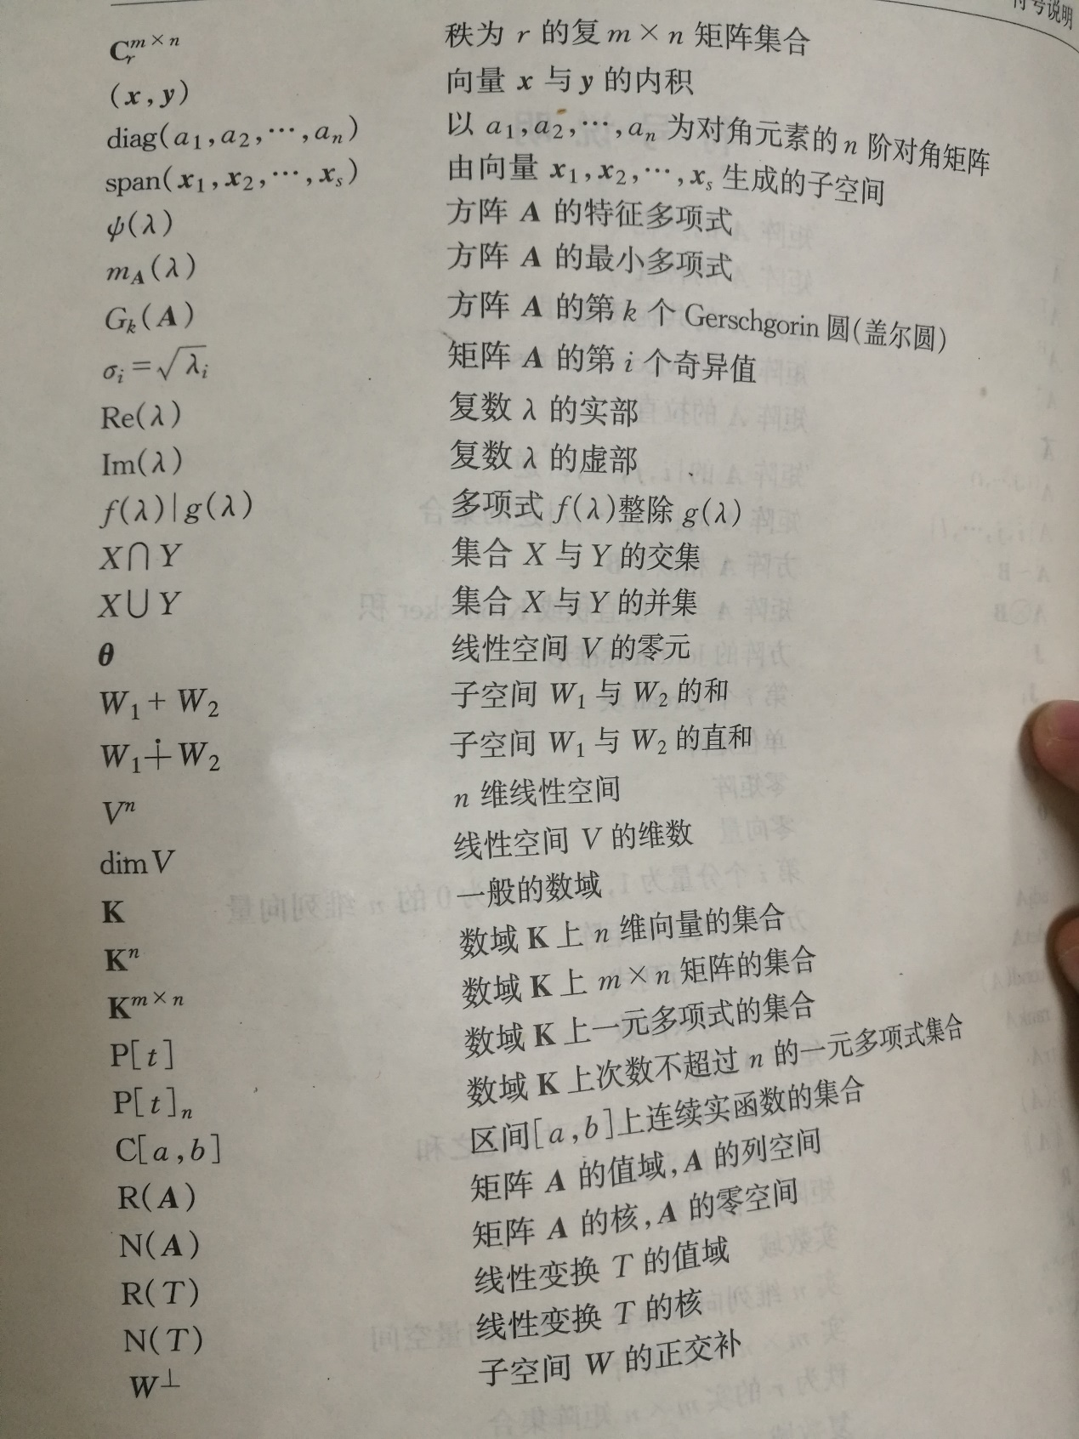

1. 方程Ax=b有解的充要条件是系数矩阵的秩等于增广矩阵的秩；或者说b是系数矩阵A的列的线性组合。特别地，Ax=0有非零解当且仅当A的列向量线性相关，有唯一解(即零解)当且仅当A的列向量线性无关。
2. 在矩阵中任取k行k列，位于交叉位置的元素按原矩阵A中的相对位置拍成的k阶行列式称为矩阵A的一个k阶子式； 矩阵A的所有不为零的子式的最高阶数称为矩阵A的秩，记为r(A)。 将|A|≠0的方针A称为满秩的，非奇异的或非退化的。
3. 方阵A的逆等于伴随矩阵A\* 除以 行列式|A|； 可逆等价于其特征值均非零。
4. 一个秩为r的m×n矩阵，如果它满足以下条件便称它为Hermite梯形阵，或Hermite标准型，或最简行阶梯形阵。
5. 它的非零行出现在前r行，且每一个非零行的第一个非零元为1；
6. 每一个非零行的第一个非零元1出现的位置必须在前一行的第一个非零元1出现的位置的右边；
7. 每一个非零行的第一个非零元所在的列的其他位置的元素为零。
8. 分块矩阵：其加减法和乘法与普通矩阵一致，但其转置不仅需要将整体转置，还需要将每个子块本身作转置。
9. 线性相关：对线性空间V中任意s个向量 如果存在s个不全为0的数，使得： 则称线性相关。
10. N阶方阵A可以对角化等价于A有n个线性无关的特征向量； 属于不同特征根的特征向量线性无关。   称A与对角矩阵相似。
11. 矩阵的迹等于其所有特征值之和；矩阵的行列式等于特征值之积。
12. 特征值的几何重数不超过其代数重数。代数重数指特征值为几重根；几何重数是指该特征值所对应的特征向量所构成空间的维数。
13. λ矩阵：即矩阵元素都是关于λ的多项式； Jordan块：主对角线K上的元素都相同，K+1对角线上的元素都为1； 由若干个Jordan块组成的准对角阵称为Jordan标准型。因为并不是每一个矩阵都与对角矩阵相似，但在复数域内矩阵都与该矩阵的Jordan标准型相似。
14. 对于方阵A,存在酉矩阵U使得其中B为一个上三角阵。 若 则A称为Hermite阵。特别地，若A为实矩阵，则 。若 则称A为酉矩阵。特别地，若A为实矩阵，则称A为正交矩阵。 若 （有的书 ）则称A为正规矩阵。实对称矩阵、Hermite阵、正交阵、酉矩阵都是正规矩阵。若A为正规矩阵，则与A酉相似的矩阵（对角阵）仍为正规矩阵。

